UBND HUYỆN PHÚ VANG  TRƯỜNG THCS AN BẰNG – VINH AN | CỘNG HÒA XÃ HỘI CHỦ NGHĨA VIỆT NAM  Độc lập – Tự do – Hạnh phúc

KẾ HOẠCH LÀM VIỆC

Từ ngày 22/6/2020 đến ngày 28/6/2020

Thứ | Buổi sáng | Buổi chiều
Thứ 2  22/6 | - 7h15’: Chào cờ - Tổ chức diễn đàn “lắng nghe trẻ em nói năm 2020” (BGH, GVCN, Tổ trưởng CM, toàn thể học sinh)  - Dạy học bình thường theo TKB.  - 8h00’: Hội ý tổ trưởng chuyên môn tại phòng HT (BGH, TT).  - Duyệt kế hoạch các bộ phận. | - 14h00: Chi bộ tổ chức Hội nghị sơ kết 6 tháng đầu năm (Toàn thể đảng viên; Đại diện CĐ, BTCĐ, Tổ trưởng, GV TPT).  - Học sinh nghỉ học ôn tập kiểm tra.  - Họp Hội đồng kiểm tra học kì II (theo Qđinh).
Thứ 3  23/6 | - 7h30’: Kiểm tra HKII theo kế hoạch. | - 13h30’: Kiểm tra HKII theo kế hoạch.  - 14h Dự Hội nghị điển hình tiên tiến tại nhà văn hóa xã Phú thượng (Đ/c Nẵng).
Thứ 4  24/6 | - 7h30’: Kiểm tra HKII theo kế hoạch.  - Dự Hội nghị điển hình tiên tiến tại nhà văn xã Phú thượng (Đ/c Thạch). | - 13h30’: Kiểm tra HKII theo kế hoạch.
Thứ 5  25/6 | - 7h30’: Kiểm tra HKII theo kế hoạch. | - 13h30’: Kiểm tra HKII theo kế hoạch.
Thứ 6  26/6 | - 7h30’: Kiểm tra HKII theo kế hoạch. | - 13h30’: Kiểm tra HKII theo kế hoạch.
Thứ 7  27/6 | - 7h30’: Kiểm tra HKII theo kế hoạch. | - 13h30’: Kiểm tra HKII theo kế hoạch.
C.Nhật  28/06 | - Giáo viên 9 chấm bài vào cổng CNTT. | - Giáo viên 9 chấm bài vào cổng CNTT trước 16h. GVCN tổng hợp, xếp loại trước 16h30.
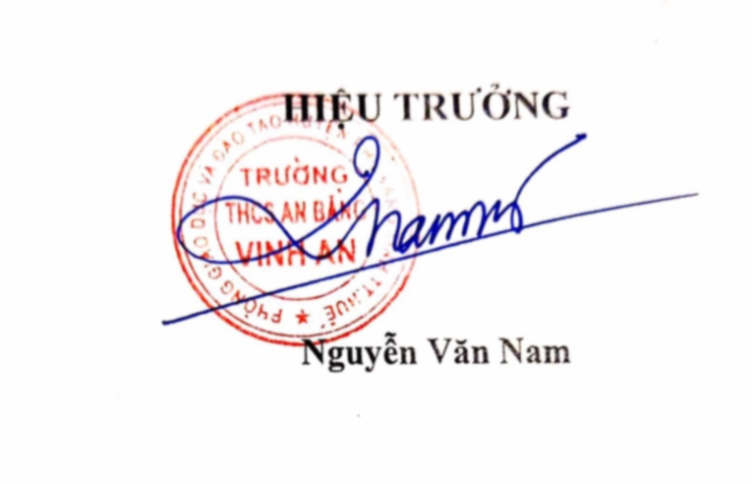
Vinh An, ngày 21 tháng 6 năm 2020
.

